(Ökoszisztéma) térkép e táj
A minket körülvevő természet, az élővilág, az ökoszisztémák nyújtják számunkra az élelmiszertermelés lehetőségét, jelentős szerepük van az éghajlat szabályozásában a szén-dioxid elnyelése és a szén tárolása által, vagy például a talaj erózió elleni védelmében és az árvízkockázat csökkentésében. Az utóbbi évtizedekben az ökoszisztéma-szolgáltatások koncepció alkalmazása egyre nagyobb teret nyert (bővebben az ökoszisztéma szolgáltatásokról: 6-7 oldal). Elterjedése annak köszönhető, hogy lehetőséget ad a természeti‒társadalmi‒gazdasági rendszerek szerteágazó kapcsolatainak feltárására. Rávilágít arra, hogy a társadalom és a gazdaság az ökológiai rendszereken alapul, valamint arra, hogy az emberi tevékenység hogyan módosítja a természetes környezetet. Egyértelmű kapcsolat mutatható ki az ökoszisztémák állapota és az emberek jólléte, egészsége, boldogsága között az ökoszisztéma-szolgáltatásokon keresztül.
2023 augusztusában elfogadták Magyarország jelenleg hatályos, 2030-ig szóló Nemzeti Biodiverzitás Stratégiáját (3. Nemzeti Biodiverzitás Stratégia). A stratégia célkitűzései között szerepel a védett természeti területek koherens hálózatának kialakítása, a különböző védett területek állapotának javítása valamint a leromlott ökoszisztémák helyreállítása. A fenti célkitűzéseket csak megfelelő információkra és helyzetértékelésre lehet alapozni, és ennek érdekében átfogóan ismernünk kell az élőhelyeink jelenlegi állapotát.
Az elmúlt öt évben széleskörű együttműködés jött létre ágazati szakemberek és közel 250 kutató valamint természetvédelmi szakember között egy, az Agrárminisztérium koordinációjával megvalósult projekt keretében (KEHOP-4.3.0.-VEKOP-15-2016-00001). A projekt egyik eleme a Nemzeti Ökoszisztéma-Szolgáltatás Térképezés és Értékelés Projekt; (NÖSZTÉP) az ökoszisztémák kiterjedése, az ökoszisztémák állapota és az ökoszisztéma-szolgáltatások országos értékelését és térképezését tűzte célul. A széleskörű összefogás eredményeként 2400 oldalnyi tanulmány készült el, melyek legfontosabb eredményeit emeli ki a Hazai ökoszisztéma-szolgáltatások értékelése és térképezése című kötet.
„Az egyik vállalt feladat az ökoszisztémák állapotfelmérése volt, ugyanakkor nagyon változatos lehet az, hogy pontosan ki mit ért egy terület, vagy élőhely állapota alatt” – mondja Tanács Eszter a projekt egyik kutatója, a HUN-REN Ökológiai Kutatóközpont tudományos munkatársa. „Egy terület minden használója a saját szempontjából ítéli meg, mi a jó állapot – általában olyan tényezőkre figyel kiemelten, amelyek az ő szempontjából fontos élőlénycsoport vagy élőhely jó állapotát közvetlenül befolyásolják. Ilyen lehet például a növények (legyenek azok fák, vagy valamilyen termesztett növények) egészségi állapota. Ha ez nincs rendben, mindenki felkapja a fejét. Ugyanakkor lehetnek olyan, közvetett összefüggések, amiket nehezebb felismerni. Egy terület élővilágának változatossága például szorosan összefügghet az állapottal és így közvetve azzal, hogy milyen szolgáltatásokat és milyen minőségben képes nyújtani az adott ökoszisztéma típus.”
„Az egész országra vonatkozó döntések megalapozásához olyan térképeket kell készíteni, amelyek a környezet, az élőhelyek állapotát országos léptékben próbálják visszaadni. Ez különleges kihívást jelent, mert a nagy léptékű térképek „jósága” nagyban függ attól, hogy milyen adatokra tudjuk őket alapozni. Azonban térben és időben sokszor esetleges, hogy adott területről mennyire részletes adatokkal rendelkezünk. A különböző típusú élőhelyekről nem egyformán áll rendelkezésre információ. Az erdők esetében, ahol a kezelési tapasztalatoknak köszönhetően eleve évtizedekben, évszázadokban kell gondolkodni, országos szinten sok adat áll rendelkezésre. A mezőgazdaságról szintén sok adat érhető el, részben a különféle támogatások rendszere miatt. A gyepekről és a vizes élőhelyekről viszont országos szinten kevés a méréseken alapuló, pontos információ, holott több ágazat is jól tudná ezeket hasznosítani. Általában igaz, hogy több információ érhető el a nagyon értékes, védett területekről, de ezek az ország területének csak kis részét fedik le” – fejtette ki a feladat nehézségeit Tanács Eszter.
„Ahol nincs elegendő információforrás, azaz kevés a mért adat, ott a környezeti terhelés mértékét próbálták a kutatók közvetve megbecsülni, és ezt térképezték. Olyan korábbi kutatásokra és ismeretekre építettek, amelyek az ilyen terhelésre adott válaszokat vizsgálták. Az ilyen kapcsolatok alapján készült térképek is alkalmasak arra, hogy becsüljük a jelenlegi állapotot, az élővilág számára való alkalmasságot, de viszonylag nagy a bizonytalanságuk, hiszen valójában a veszélyeztetettséget ábrázolják. Vannak esetek, amikor csak durva becslések adhatók több lépcsős elemzéseken át – például a virág-ellátottság alapján becsülik a beporzók jelenlétét, a virág-ellátottságot pedig az alapján, hogy milyen élőhelyről beszélünk. Az ilyen térképek használhatósága korlátozottabb, mint azoké, amelyek mért adatokon alapulnak. Ezért a kutatásaink egyik fontos eleme, hogy megvizsgáljuk, mennyire jól adják vissza az ilyen jellegű térképek a részletesebb, finomabb léptékű adatok szerint tükrözött állapotot ott, ahol rendelkezésre állnak ilyenek. Ez alapfeltétele annak, hogy idővel egyre jobb és pontosabb térképeket állítsunk elő”- mondta el Tanács Eszter.
A 2019-ben elkészült Ökoszisztéma-alaptérkép jelentős mérföldkő volt a projekt megvalósításában. Noha egyes térképeknél jelentkeztek jelentős adathiányok, egy olyan részletes felszín borítási adatbázist sikerült kialakítani, ami Magyarországra vonatkozóan jelenleg az elérhető legjobb felbontású állomány mind geometriai, mind tematikai szempontból.
A HUN-REN ÖK Lendület Ökoszisztéma-szolgáltatás Kutatócsoport kutatói a hazai tapasztalatokat felhasználva az európai ökoszisztéma-szolgáltatás térképezés projekteket tekintették át egy frissen megjelent rangos nemzetközi publikációjukban. Az Ecosystem Services folyóiratban megjelent tanulmány Vári Ágnes első szerzőségével 13 európai ország ökoszisztéma térképezés folyamatát tekint át, a projektek résztvevőivel készült felmérés eredményeit bemutatva. A publikáció az alkalmazott módszerek típusait, az értékelt ökoszisztéma-szolgáltatásokat, valamint az észlelt problémákat és a lehetséges továbblépést tekinti át európai szinten.
PublikációÁgnes Vári, Cristian Mihai Adamescu, Mario Balzan, Kremena Gocheva, Martin Götzl, Karsten Grunewald, Miguel Inácio, Madli Linder, Grégory Obiang-Ndong, Paulo Pereira, Fernando Santos-Martin, Ina Sieber, Małgorzata Stępniewska, Eszter Tanács, Mette Termansen, Eric Tromeur, Davina Vačkářová, Bálint Czúcz: National mapping and assessment of ecosystem services projects in Europe – Participants’ experiences, state of the art and lessons learnedEcosystem Services, Vol.65, 2024
Kapcsolódó linkek:
Kovács-Hostyánszki A., Kisné Fodor L., Zsembery Z., Tanács E. (szerk.) (2022): Hazai ökoszisztéma-szolgáltatások értékelése és térképezése - A Nemzeti Ökoszisztéma-szolgáltatások Értékelése és Térképezése Projekt (NÖSZTÉP) eredményei. Agrárminisztérium, Budapest.
A hazai ökoszisztémák állapota
Ökoszisztéma alaptérkép
Sajtókapcsolat:
- Draskóczy Eszter, kommunikációs vezető
- draskoczy.eszter@ecolres.hu
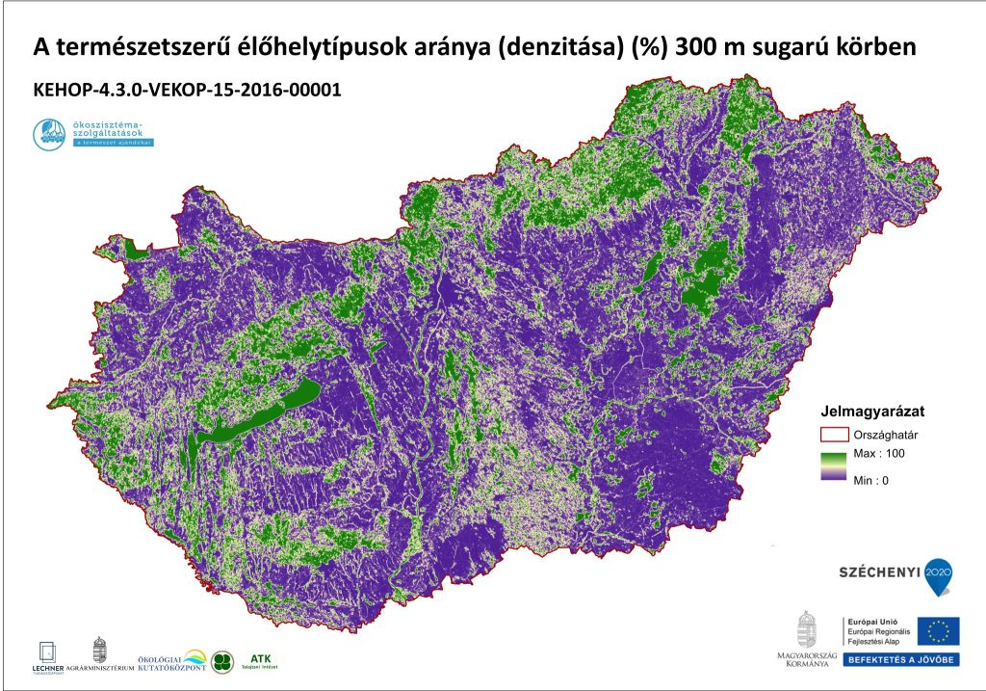 | © Ökológiai Kutatóközpont
Eredeti tartalom: Ökológiai Kutatóközpont
Továbbította: Helló Sajtó! Üzleti Sajtószolgálat
Ez a sajtóközlemény a következő linken érhető el:

